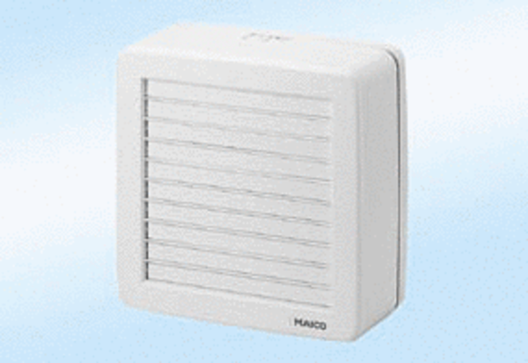Оконный вентилятор EVH 26Комплект поставки: 1 штукАссортимент: C
Номер артикула: 0080.0817Изготовитель: MAICO

